Газета для родителей.
МБДОУ №66
Май 2020г
Ответственные за выпуск: Радкова О. А, Касаджик Н. М., группа «Звездочка»
В 2020 году наша страна празднует 75-летие Победы в Великой Отечественной войне. Эта трагедия прошла через каждую семью и сердце каждого гражданина нашей Родины. Много людей погибло от голода, бомбёжек, артобстрелов, тяжких условий жизни и труда. В эти тяжёлые годы солдаты и обычные жители совершали героические поступки, спасая чужие жизни и приближая Великую Победу.
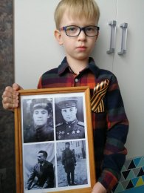
С каждым годом все меньше и меньше остаётся участников и свидетелей тех страшных событий. Очень важно, нам - нынешнему поколению, не забывать и передавать потомкам всю историю Великой Отечественной войны 1941-1945г.г. Рассказывать подрастающему поколению правду о войне, о ее Героях и их героических поступках, о той боли и лишениях самоотверженных жителях нашей Родины, которые через это всё прошли сохранили мужество, доброе сердце и любовь к Родине .
Каждая семья чтит память своих предков, бережно хранит награды своих Героев, рассказывая о подвигах, мужестве и любви к Родине героев Великой Отечественной войны. Героические подвиги Великих людей навсегда вписаны в историю нашей страны! Героями Великой Отечественной войны названы улицы, проспекты и площади всех городов нашей страны! Высшей степенью отличия удостоены Города - Герои мужественно оборонявшиеся в годы Великой Отечественной войны!
Для нас важен пример наших предков. Важно, чтобы их самопожертвование, мужество, стойкость духа и любовь к Родине стало для наших детей образом жизни! Чтобы сохранить память о героях Великой Отечественной войны будущим поколениям, нужно рассказывать им о героях и их подвигах, проводить тематические мероприятия, посещать памятники и мемориалы памяти ,воспитывать любовь к Родине.

Майские праздники россияне вынужденно провели дома из-за пандемии коронавируса. Но режим самоизоляции не помешал нам широко отпраздновать 75-летие Победы в Великой Отечественной войне. Мы почтили память погибших предков в новом формате, положив таким образом начало традиции онлайн - мероприятий. Мы и семьи наших воспитанников присоединились к различным акциям: "Открытка Победы" - выкладывали фотографии с георгиевской ленточкой и подписью "Помним, чтим благодарим!"
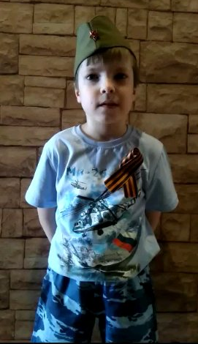
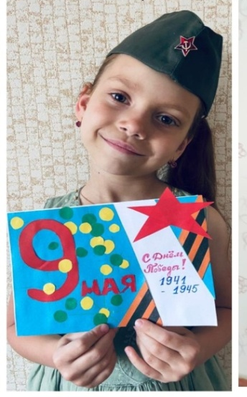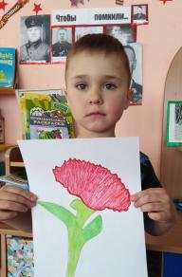

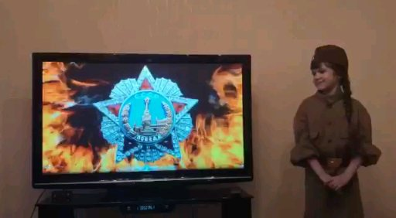
В нашем детском саду в рамках празднования 75-летия Великой Победы был запущен поэтический видеомарафон "Мы говорим стихами о войне", акция "Песни победы. В этих замечательных мероприятиях приняли участие дети всех возрастов. Видео с участием маленьких артистов Вы можете посмотреть на сайте нашего детского сада https://detsad66.kuz-edu.ru/. Дети и взрослые представили стихи Победы, песни Победы, которые подготовили самостоятельно в режиме самоизоляции.

Акция «Окна Победы»
В канун праздника Дня Победы наше ДОУ приняло участие во Всероссийской акции «Окна Победы», которая проходила по всей стране с 1 по 9 мая. Родители совместно с детьми детского сада № 66 приняли участие в акции: разместили на окнах символы Великой Победы: георгиевские ленты, вырезанные из бумаги силуэты голубей, вечного огня, красные звезды, слова благодарности в адрес ветеранов, - таким образом выразили благодарность тем, кто сделал возможным наше мирное настоящее.

Акция "Бессмертный полк
В период самоизоляции у нас в детском саду №66 проходила акция "Бессмертный полк".
Акция "Бессмертный полк"-это возможность почтить память погибших в военное время. Дети совместно с родителями приняли участие в этой акции: они прислали нам фотографии участников тех сражений.

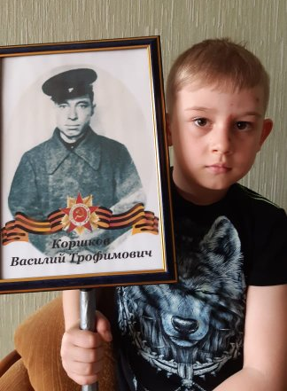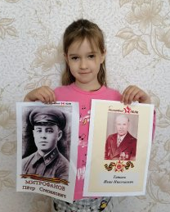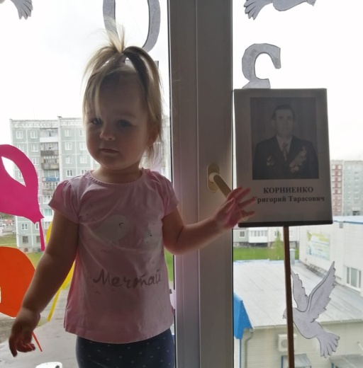

Акция "Сад Памяти"

В память о героях, не вернувшихся с войны, ребята нашего детского сада со своими родителями приняли участие в Международной акции " Сад-памяти" приуроченной к 75-летию Великой Победы. Семьями наших воспитанников были посажены деревья на дачных участках.

В нашем городе 28 и 29 мая состоялась посадка аллеи в рамках акции «Сад Памяти». Высадка саженцев была организована на территории вдоль дороги от заправки в сторону Красного Камня. Наши воспитанники вместе с родителями приняли участие в акции.
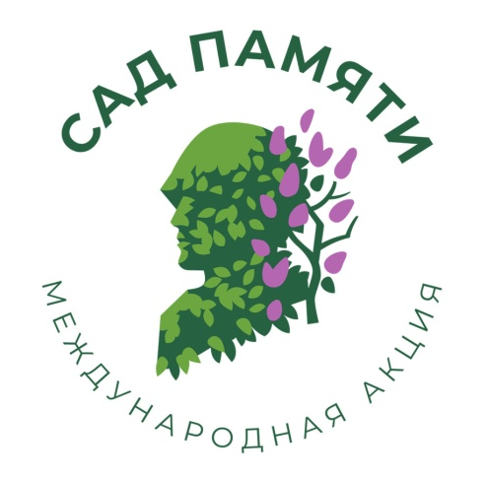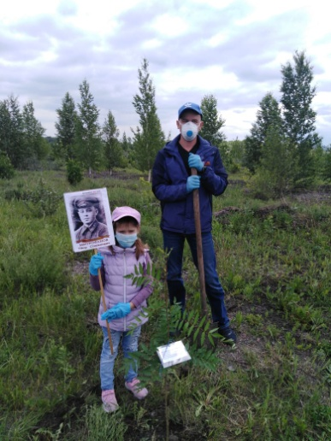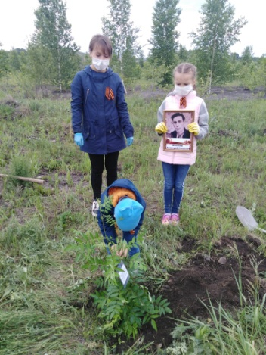
Для Вас, Родители.